**LLIURAMENT 3 COMPLET. PROGRAMACIÓ II**

**Nom Alumne:** Arnau Vancells Lujan

**NIUB:** 16865601

**Data:** 15-5-2016

**Assignatura:** Programació II

**INDEX**

**INTRODUCCIÓ, ANÀLISI I DESENVOLUPAMENT..................................................................Pg 3**

**PREGUNTES....................................................................................................................Pg 4-7**

**RESULTATS........................................................................................................................Pg 7**

**INTRODUCCIÓ**

En la tercera part d’aquesta pràctica afegirem un nou tipus de fitxer, el fitxerMostrable d’on derivaran les imatges, que podrem mostrar durant un temps indefinit. També crearem una nova classe EscoltadorReproduccio que s’encarregarà de cridar als mètodes respectius per a reproduir o mostrar. A més al reproduir fitxers serem capaços de pausar, reempendre reproducció i de saltar fitxers al reproduir més d’un fitxer.

**ANÀLISI**

Per arribar als objectius crearem la nova classe fitxerMostrable, Imatge, EscoltadorReproducció i substituirem el reproductor anterior per el nou ReproductorVisor.

Així ho separarem en els mòduls vista i model. A vista hi posarem tot lo que correspon a l’entorn visual, més accessible per a l’usuari, com és el menú i l’iniciador.

A model hi posarem els contenidors i el mètode que administra els fitxers, ja que no interessa que l’usuari en sàpiga la seva implementació, la seva funció sempre serà la mateixa sigui quina sigui la seva implementació.

**DESENVOLUPAMENT**

A nivell tècnic m’he limitat a seguir les indicacions de la pràctica, implementant les classes i els seus mètodes com ho explica i, alhora, utilitzant material de l’assignatura que anem aprenent durant les classes, tant teòriques com pràctiques.

Molts dels problemes que se m’han presentat han sigut errors d’escriptura que el propi NetBeans ha corregit, o bé a classe, fent preguntes i seguint les explicacions de la professora, també s’han resolt.

**PREGUNTES**

1. En aquest lliurament partim de la segona entrega, on ja teníem un reproductor de vídeos i àudios. Hem canviat les biblioteques i hem implementat mètodes diferents. Hem reaprofitat la majoria de classes del lliurament anterior i algunes les hem hagut de modificar.

Hem modificat el menú per a adaptar-lo a aquesta entrega.

Hem ampliat la classe controlador amb nous mètodes per a la reproducció de Imatges i per a la gestió de la reproducció, tindrà nous atributs amb les classes que crearem en aquesta entrega.

La resta de classes les seguim utilitzant de la mateixa manera, afegirem alguns mètodes per a actualitzar els reproductors i modificarem els mètodes de reproducció, ja que ha canviat el nostre reproductorBàsic.

1. El mode Premium estarà guardat en un booleà a la classe EscoltadorReproduccio, des de controlador podem modificar aquest booleà de manera que es posarà fals sempre. Al fer la crida al mètode per a modificar el booleà creem una imatge que serà la corresponent a la publicitat, i la guardarem a EscoltadorReproduccio.
2. Per a reproduir un fitxer de la biblioteca hem de pensar que tenim dos tipus de fitxers multimèdia, els reproduïbles i els mostrables. Per tant al agafar un fitxer per a reproduir, haurem de comprovar de quin tipus es tracta, així podrem fer respectivament la seva reproducció adient. Això ho farem utilitzant un if amb instanceof per tal de comprovar de quin tipus de fitxer es tracta.
3. Per a la reproducció d’una carpeta primer de tot comprovo que aquesta existeixi i tingui fitxers a dins, per tal d’evitar problemes a la hora de reproduir-la. Un cop fetes les comprovacions es fa la crida a iniciarReproducció d’escoltadorReproducció i es reprodueix un a un els fitxers que conté la carpeta.

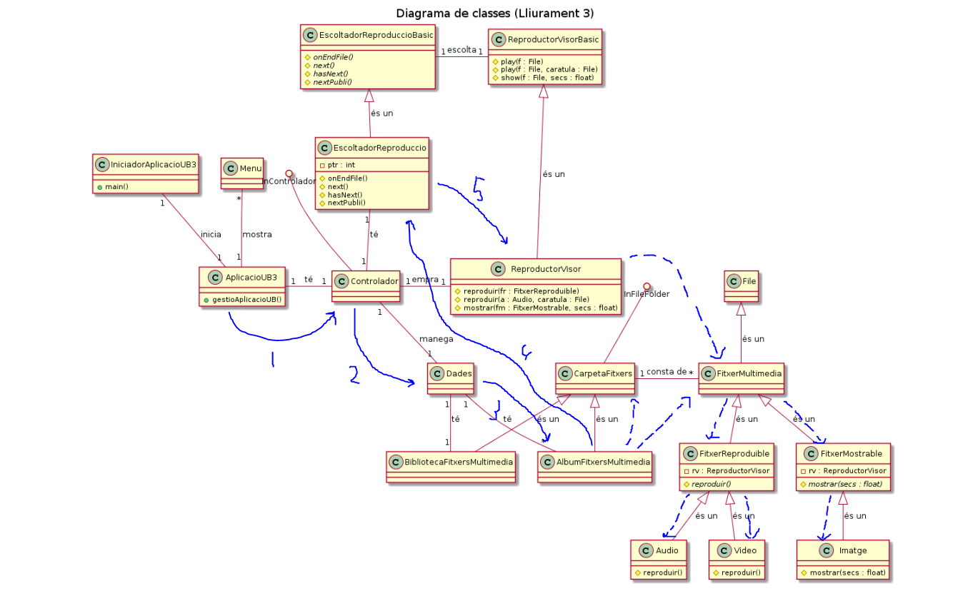

En la imatge hi tenim els passos que es fan per a reproduir una carpeta, primer de tot es fa la crida al mètode de controlador, on es fan les comprovacions utilitzant dades, i també s’hi obtenen els fitxers de l’àlbum, llavors a escoltador es fan les crides per a reproduir els elements, on s’utilitza el reproductor per a poder visualitzar els elements.

Alhora que s’utilitza escoltador, també accedim a els àudios/vídeos/imatges, i per tant accedim també als seus mètodes per a reproduir. També s’utilitzen les classes bàsiques, però com que en desconec el seu funcionament intern no hi poso massa detall.

1. El control de reproducció en mode no Premium està pensat per a que no puguis saltar-te la publicitat però si puguis canviar de fitxer a reproduir, per tant el que he fet és crear un mètode saltaRep() que mirarà en quin valor està el booleà que utilitzem per a saber si l’últim element reproduït es publicitat i no, i en cas de que sigui publicitat no farà res, però si és un fitxer activarà la publicitat. Un cop reproduïda la publicitat es reproduirà el següent fitxer.

En mode Premium es saltarà el fitxer de manera normal. Al fer stop es tancarà la finestra i al fer pause/reempren es pararà o reempendrà la reproducció.

1. Observacions generals

Amb les modificacions i millores que hem fet al codi aquesta entrega, ja podem reproduir la majoria de fitxers que pot reproduir VLC, de manera que estem preparats per a començar a treballar en la interfície gràfica, amb botons per a poder fer servir els mètodes que hem escrit. També hem afegit el sistema de Premium i la reproducció cíclica, cosa que abans no fèiem, igual que l’administració de la reproducció.

Hem donat un pas per a tenir mètodes de reproducció més avançats i lògics que els que teníem anteriorment, de manera que un usuari podria utilitzar-ho, si afegim els botons els usuaris podran utilitzar l’aplicació fàcilment, per a reproduir els seus fitxers.

**RESULTATS**

Els resultats han set els esperats, les classes implementades funcionen correctament i els diferents tipus de contenidors es “releven” sense donar errors. He fet probes amb fitxers situats dins del projecte i tant les imatges com els fitxers reproduïbles funcionen correctament. La reproducció cíclica i Premium funcionen també correctament, amb publicitat que no es pot saltar, sinó que l’has de veure i llavors es salta la reproducció al següent fitxer.